INTEGRACIÓN Nº 25
REVISTA SOBRE CEGUERA Y DEFICIENCIA VISUAL

Octubre 1997
Págs. 44-50

El arte a través de las manos*

I. Gilili Torres
J. Yago Escrivá

RESUMEN: En esta experiencia, el estudio del arte arquitectónico como vía de estímulo y canal para la expresión artística, sirve de pretexto para estimular en nuestro alumno ciego manifestaciones de su propio interior. El arte es siempre reflejo de la época y si conocemos las épocas ¿por qué no sus realidades artísticas? Nuestros alumnos ciegos deben desarrollar una serie de estrategias para poder evidenciar estas realidades arquitectónicas. Esta experiencia se plantea ante la necesidad de ofrecerle un contexto de aprendizaje en el área de la asignatura de Historia del Arte que se adapte a sus necesidades educativas.

PALABRAS CLAVE: /Arte/ /Tacto/ / Arquitectura/ /Maquetas/

ABSTRACT: Art through hands. In this experience the study of architectural art, as a stimulus and channel for artistic expression, was used as a pretext to encourage our blind pupils to give vent to their feelings. Art is always a reflection of the times and if we are familiar with the times, why not with the respective artistic realities? This experience was designed in response to the need to adapt the Art History learning con-text to blind pupils' educational requirements.

KEY WORDS: /Art/ /Touch/ /Architecture/ /Models/

INTRODUCCIÓN

Esta experiencia ha sido realizada por un grupo de alumnos de Bachillerato del colegio concertado "La Inmaculada" situado en el barrio de Hortaleza de Madrid. En el grupo de alumnos antes mencionado hay escolarizada en régimen de integración una alumna ciega total.

Esta alumna tiene una fibroplasia retrolental producida por un exceso de oxígeno durante el tiempo que estuvo en la incubadora. Los padres al enterarse de la falta de vista de su hija acudieron a la Organización Nacional de Ciegos Españoles (ONCE) para recibir asesoramiento y orientación. Se les informó de las dos opciones de educación que los alumnos con ceguera pueden recibir, la educación especial, preferentemente en centros específicos de la entidad y la educación integrada, en la escuela ordinaria. La familia, después de conocer las posibilidades y limitaciones de la escuela ordinaria y de la escuela especial, de forma voluntaria, asume el reto de la educación integrada.

El equipo específico de ciegos y deficientes visuales es el encargado de prestar apoyo a la alumna, familia y al centro escolar.

Con la educación temprana nuestra alumna recibe y plasma las principales bases para el posterior éxito de su integración.

Comienza su etapa de escolarización en el colegio "La Inmaculada" a la edad de cuatro años donde ya estudiaban sus hermanas y permanecerá en él hasta completar sus estudios para acceder a la universidad. Durante este periodo de su vida escolar, han surgido dificultades, pero el esfuerzo realizado por la alumna, sus padres, compañeros y profesionales implicados en el proceso educativo, ha dado sus frutos, siendo en la actualidad una alumna brillante.

Al principio del curso 94-95 cuando el grupo mencionado comenzó 1º de BUP, el psicopedagogo y la profesora itinerante del Equipo de Apoyo Educativo a alumnos ciegos y deficientes visuales (integrado conjuntamente por profesionales del Ministerio de Educación y Cultura -MEC-, el Instituto de Migración y Servicios Sociales -IMSERSO- y de la propia ONCE), que realizan el seguimiento de esta alumna ciega, acudieron al colegio para tener una reunión con los profesores del centro, siendo uno de los objetivos hacer las adaptaciones de acceso de dicha alumna. Cuando el profesorado del centro escolar planificó las actividades extra-escolares, la profesora itinerante de la ONCE dio a conocer la existencia del Museo Tiflológico de dicha organización, haciendo especial énfasis en el contenido pedagógico del mismo.

Siguiendo en esa línea de trabajo, y como consecuencia de lo acordado en aquella reunión, se aceptó y realizó la visita al citado Museo. La alumna ciega junto con sus otros compañeros y la profesora de Historia del Arte, visitaron sus salas. El grupo fue acompañado durante toda la visita por los guías especialistas.

Al visitar las salas de maquetas de monumentos internacionales y nacionales realizaron, todos los alumnos, un recorrido táctil a través de ellas para vivenciar y aprender las distintas formas y estructuras arquitectónicas.

Fue muy interesante y significativo realizar el recorrido en la sala del Material Tiflológico.

Después de esta visita y una vez en el "colé", estos alumnos, su profesora de Historia del Arte y la profesora de apoyo de la ONCE reflexionaron sobre la actividad realizada y evaluaron el grado de satisfacción que la misma les había dejado. Al ser éste sumamente positivo decidieron poner manos a la obra. Basándose en lo que habían visto en el Museo, propusieron sacar adelante una experiencia similar, que sirviese a todos como trabajo en la asignatura de Historia del Arte y al mismo tiempo ayudase a su compañera en lo temático de este programa.

OBJETIVOS

— Producir maquetas tridimensionales de monumentos artísticos de obras claves en la Historia de la Arquitectura.

— Desarrollar aprendizajes cooperativos.

— Facilitar a los alumnos ciegos nuevas estrategias de aprendizaje.

— Ser capaces de valorar la importancia de transmitir juicios y criterios personales ante obras artísticas.

— Proporcionar situaciones que impulsen a observarse a uno mismo y sus modelos de comportamiento.

METODOLOGÍA

Al establecer la metodología se ha tenido en cuenta la dimensión individual ligada a cada alumno, así como que la riqueza del trabajo en grupo potencia la dimensión social.

Cualquier actividad de expresión artística exige y comprende una solución motivadora en la que el niño actúa, experimenta, transforma y recrea; no siendo suficiente una simple observación visual; todos los sentidos deben entrar en acción. Nuestro propósito fue crear una metodología interactiva que ha probado su eficacia a través de la experiencia:

— Una parte de contenidos teóricos.

— Una parte práctica.

Hemos trabajado en un gran grupo, se han tomado decisiones en común, recibiendo al mismo tiempo información. Simultáneamente se han hecho pequeños grupos de trabajo, y las conclusiones de los mismos se han incorporado al "gran grupo".

El papel del profesor ha sido el de establecer un ambiente que conduzca a la creatividad, proporcionar estrategias y hacer emerger las capacidades tanto artísticas como intelectuales.

De cada una de las sesiones de trabajo se hizo un acta, siendo la alumna ciega la secretaria de la misma. Para ello utilizó el Braille Hablado, pasando a través del propio sistema la trascripción en tinta para su difusión a los demás miembros del grupo.

RECURSOS

Recursos Humanos

• Profesores

• Comunidad escolar

• Padres

Recursos del entorno

• Colegio

• Barrio
• Otras zonas de Madrid

• Museo Tiflológico

• Transportes: autobuses, metro...

• Materiales: madera, corcho, papel, palillos, plastilina, cartón, lija, estropajo, pintura, tapones, láminas de Thermoform, colador, lanas, papel de plata, papel de celofán, algodón.

La asignación económica planificada para esta actividad fue mínima puesto que se tuvo muy en cuenta que los materiales fueran baratos.

TEMPORIZACIÓN

La experiencia se desarrolló durante los cursos 94-95 y 95-96. La realización de las maquetas propuestas en el programa de la asignatura de Historia del Arte, así como los contenidos de dicho programa, finalizaronál concluir el primer curso escolar (94-95). Pero tal y como se planteó y plasmó en los objetivos nuestro trabajo debía de servir a más alumnos ciegos y deficientes visuales. De ahí que en el siguiente curso escolar, las maquetas se cedieron a otros institutos y colegios de Bachillerato donde cursan estudios alumnos ciegos, así como al Centro de Recursos Educativos "Antonio Vicente Mosquete" de la ONCE en Madrid.

Así mismo se ha realizado entre el grupo una investigación para sacar conclusiones. El trabajo ha finalizado en el curso 95-96 con la realización de un plano tridimensional de Madrid donde todos los miembros del grupo hemos intercambiado opiniones sobre educación vial, así como técnicas de orientación y movilidad, dando especial importancia a las normas que hay que tener en cuenta para ayudar a una persona ciega en sus desplazamientos.

DESARROLLO DE LAS SESIONES

Primera sesión

Objetivos propuestos

— Informar sobre la experiencia a realizar

— Explicar líneas generales de trabajo

— Establecer los objetivos, contenidos, metodología y evaluación
Dinámica de trabajo

Se ha iniciado con un turno de preguntas y respuestas, así como sugerencias entre todos los participantes, dando lugar a un enriquecimiento mutuo sobre los puntos propuestos.

Propuesta para la siguiente sesión
La profesora de Historia del Arte dará a conocer los monumentos que realizaremos y que están dentro del curriculum de la asignatura de Historia del Arte.

Segunda sesión

En esta sesión, hemos estudiado un documento del Centro Bibliográfico y Cultural editado por el Museo Tiflologico, con el fin de aprender términos artísticos:

— Clases principales de arcos.

— Arista viva, arquistrabe.

La profesora de apoyo de la ONCE explica al grupo técnicas de exploración que utilizan los ciegos para que el resto de alumnos puedan conocer y valorar mejor cómo llega la información a través del tacto. Una vez aprendidas, los compañeros de nuestra alumna realizarán una práctica similar, para lo cual se les ha facilitado antifaces.

Metodología

— Lectura en grupos reducidos

— Discusión y puesta en común

Propuestas para la siguiente sesión

Los alumnos se dividen en grupos para analizar nuevo material bibliográfico. Se llegó a la conclusión que es muy importante, tanto para los alumnos ciegos como para el resto captar el arte a través del tacto.

Tercera sesión

En una nueva jornada de trabajo, que es la tercera pasamos a estudiar cuestiones específicas de contenido, dentro de la Historia del Arte, buscando diferentes formas de arquitectura dentro de las etapas históricas.

Los alumnos realizan diversos trabajos de dibujo sobre el tema propuesto, insistiendo en cuestiones básicas para realizar un plano, cúpula, bóveda...

En esta sesión se realizaron dibujos de bóvedas de crucería gótica. Posteriormente se sacaron conclusiones en pequeños grupos

Buscar materiales de diferentes texturas para posteriormente realizar las maquetas de los monumentos.

Después, en un coloquio, realizamos una pequeña reunión para traer materiales de diferentes texturas, con las que posteriormente se realizarán las maquetas de los monumentos.

Cuarta sesión

La cuarta tarea se inicia con el objetivo de estudiar y realizar las partes principales de las columnas como elemento básico arquitectónico.

Objetivos propuestos

Estudiar las partes principales de las columnas y hacer preparativos de las diferentes partes que consta la elaboración de las maquetas: plano planta y alzado.

Desarrollo de la sesión

Se aprende a hacer la masa de miga de pan para realizar las partes principales de la columna. Se divide la actividad en dos grupos. El primero de ellos utiliza plastilina y el otro la técnica de miga de pan para las tres partes de las que consta una columna clásica: fuste, capitel y base.

Posteriormente todos los alumnos con antifaces realizan un recorrido táctil de las partes anteriormente mencionadas. Es la alumna ciega la que mayor información es capaz de percibir a través del tacto, aportando la misma a todo el grupo.

Objetivos para la siguiente sesión

Estudiar las columnatas.

Quinta sesión

Desarrollo de la sesión

Por grupos los alumnos han realizado las tres partes de las que consta una columna clásica: fuste, capitel y base. En el grupo donde está nuestra alumna realizando esta práctica, sus otros compañeros tienen una actividad muy positiva, comparten además de la motivación, ritmo en el trabajo.

El grupo de alumnos encargado de realizar la maqueta del Partenón interviene de forma más directa dando explicaciones al resto de compañeros de su proyecto (Figura 1).

El grupo encargado de realizar la maqueta del Monasterio de El Escorial explica y realiza en dos y tres dimensiones un cimborrio y un claustro.

En la exposición del tema se hizo mención de la situación, fecha, tipología, construcción y tiempo que se tardó en construir este monumento. Presentaron casi finalizada la cúpula con la ventana circular de dicho monumento y de manera anecdótica compararon el número de horas que estos alumnos han tardado en realizar esta cúpula con los cuatro años que se tardó en construir todo el templo.

Se hizo una comparación entre la diferencia del hormigón que inventaron los romanos y el hormigón actual.

Propuesta para la siguiente sesión

Realizar diferentes visitas a zonas del barrio para ampliar el espacio escolar.

Sexta sesión

Desarrollo de la sesión

El taller de esta sesión estuvo centrado en:

— Conocer los recursos del barrio, relacionados con nuestro trabajo (Figura 2).

— Preparar la salida en grupo.

Se enseña al grupo las técnicas de orientación y movilidad:

— Técnica de guía vidente.

— Desplazamiento con bastón.

— Posteriormente se realizan prácticas en el colegio de ambas.

Destacamos entre las diferentes actividades la explicación al grupo, con las prácticas correspondientes, de técnicas específicas para facilitar la orientación y la movilidad de las personas con ceguera como son la técnica de guía vidente y el desplazamiento con bastón.

Séptima sesión

Desarrollo de la sesión

La alumna ciega, la cual no ha sido citada de una forma continuada, ha realizado todas las tareas y trabajos, al igual que todos sus compañeros. No obstante hay que destacar su trabajo en la maqueta denominada "Puerta de Alcalá" (Figura 3).

De esta maqueta se realizaron dos modelos; es interesante observar las pequeñas diferencias entre trabajos, estas fueron muy valiosas para plasmar con evidencia la creatividad de nuestra alumna, que incluso llegó a plasmar el escudo borbónico de armas reales, sustentados por dos seres mitológicos. Rey Carlos III. Año 1778. Se escribió en sistema braille

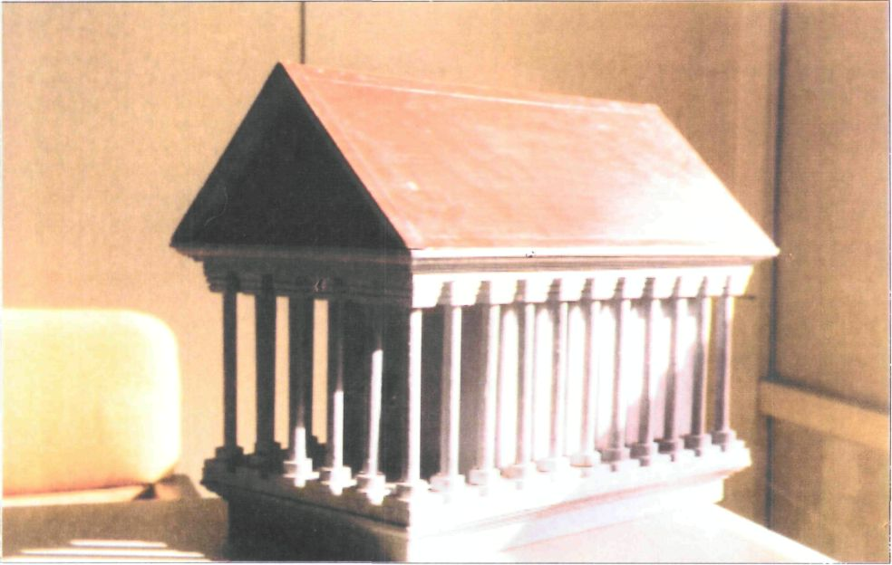

Figura 1. Maqueta del Partenón

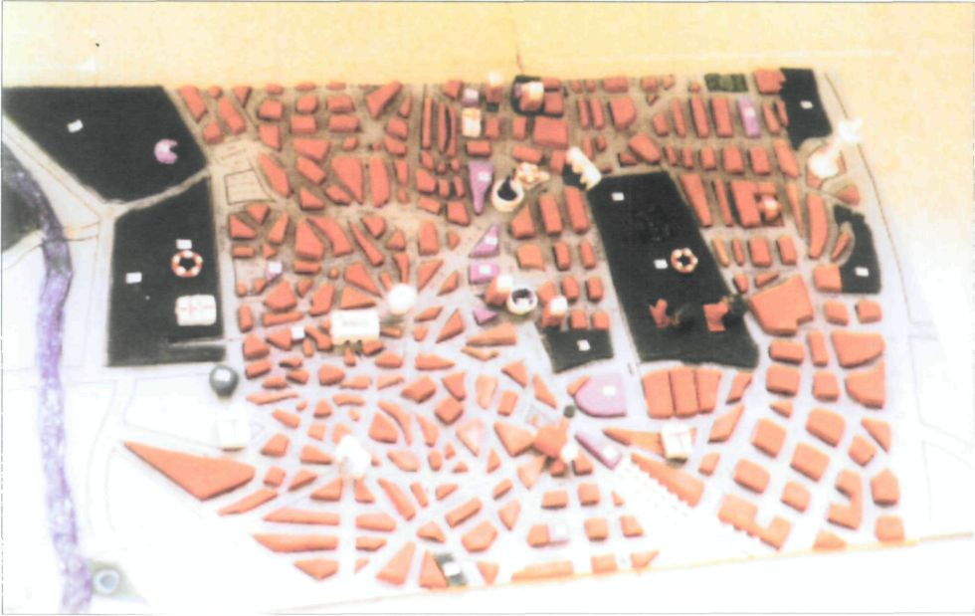

Figura 2. Maqueta de un barrio de Madrid

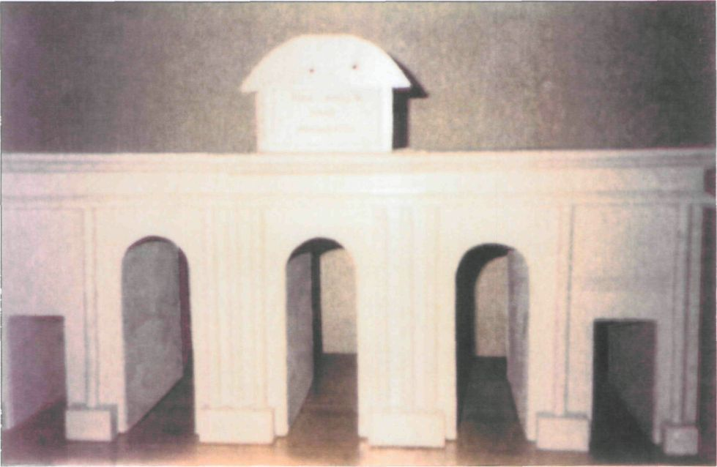

Figura .3. Maqueta puerta de Alcalá de Madrid

Octava sesión

Objetivo propuesto Reciclaje de papel.

Desarrollo de la sesión

Al conjunto de alumnos se le reparten distintas tareas: trocear papeles viejos, hacer una pasta con agua, triturarlos, colarla, prensarla, tintarla y por último decorarla. Se hacen diferentes postales, haciendo disecado de diferentes flores.

Novena sesión

Objetivo propuesto

Situar diferentes monumentos en la época determinada.

Desarrollo de la sesión

Esta sesión tuvo dos partes:

Repaso de todo lo realizado hasta el presente, profundizando en los contenidos del curriculum.

Cada grupo expone su experiencia, situando cada uno de sus trabajos en el lugar, época, estilo artístico.

El intercambio de las experiencias fue muy productivo.

Planteamiento para la siguiente sesión

Los alumnos realizarán distintos tipos de naves.

Décima sesión

La profesora itinerante de la ONCE y la alumna ciega realizan una nueva visita al Museo Tiflológico con el fin de que esta última recoja más información táctil. La guía especialista del museo nos ayuda en esta actividad, la visita resulta muy gratificante y fructífera. Al regresar al colegio los compañeros son informados de la actividad. Los alumnos que permanecieron en el colegio realizaron trabajos para finalizar la maquetas.

Undécima sesión

Objetivos de la sesión Poner en común el trabajo realizado.

Desarrollo de la sesión

Una vez finalizado el trabajo de todas las maquetas, el grupo de alumnos puso en común las distintas experiencias particulares. Nuestra alumna ciega expresó en un amplio escrito de vivencias todo el proceso, del cual destacamos los siguientes párrafos: — el agradecimiento a sus compañeros y profesores que en todo momento pensaron, mientras se realizaban las maquetas, que ella pudiera ver los elementos artísticos más claros y naturales, tal y como se presentaban originalmente;

— el recordatorio que proyectos como el nuestro deben repetirse;

— la posibilidad de aumentar el material disponible en relación con el estudio de la historia del arte para los ciegos.

— por último, la referencia a la ONCE como institución pionera y ejemplar en todo el mundo, sabiendo que será capaz de ver que si tareas como éstas que se han emprendido en su colegio se repiten, tendrán que ser apoyadas. Ella comentó que "los ciegos podemos dejar de estarlo si se nos quieren abrir las puertas que crea la mitificación de una realidad difícil de alcanzar... hay ciegos, entre los que yo me incluyo, que aman las artes, la música, la literatura... y ahora que he tenido la oportunidad de poder elegir el campo para admirar la arquitectura quisiera darle las gracias a todos".

La lista de las maquetas que se realizaron es la siguiente: Monasterio de Creus, Puerta de Alcalá, San Pedro de la Nave, Casa Romana, San Juan de Baños, Partenón, Casa cuadrada, Palacio Pitti, Monasterio de El Escorial, Catedral gótica, Monasterio de Uñate, Plano de Madrid (ver Figura 4 para ejemplo de otras maquetas).

EVALUACIÓN

La participación de todos los miembros del grupo ha sido muy buena, con actitud abierta, interesada y respetuosa, tomando conciencia que al integrarnos en grupo el enriquecimiento que se produce es muy positivo y mayor que el proporcionado por el trabajo individual.

Las profesoras que han llevado la experiencia, siguiendo la línea del colegio, han empleado una metodología abierta y participativa, utilizando todos los recursos de improvisación como procesos creativos tratados en diferentes fases de dificultad progresiva.

El préstamo de maquetas a otros centros ha permitido comparar los resultados obtenidos al afrontar el reto de la integración, utilizando o no, la experiencia expuesta en las páginas anteriores. La balanza se inclina claramente a favor de la realización de la misma.

CONCLUSIONES

Una vez concluida la experiencia se ha realizado una puesta en común donde, después de ver terminadas las maquetas, hemos llegado a la siguiente conclusión:

Con esta experiencia no sólo se consiguió un mayor conocimiento de la Historia del Arte tanto por parte de la alumna ciega como del resto de los compañeros, sino que se ha realizado una labor responsable de equipo donde hubo un alto nivel de creatividad, sentimiento de pertenencia al grupo y propuestas futuras para que otros alumnos, bien del barrio o de otros lugares, puedan imitarla y transmitir los valores que esto encierra.

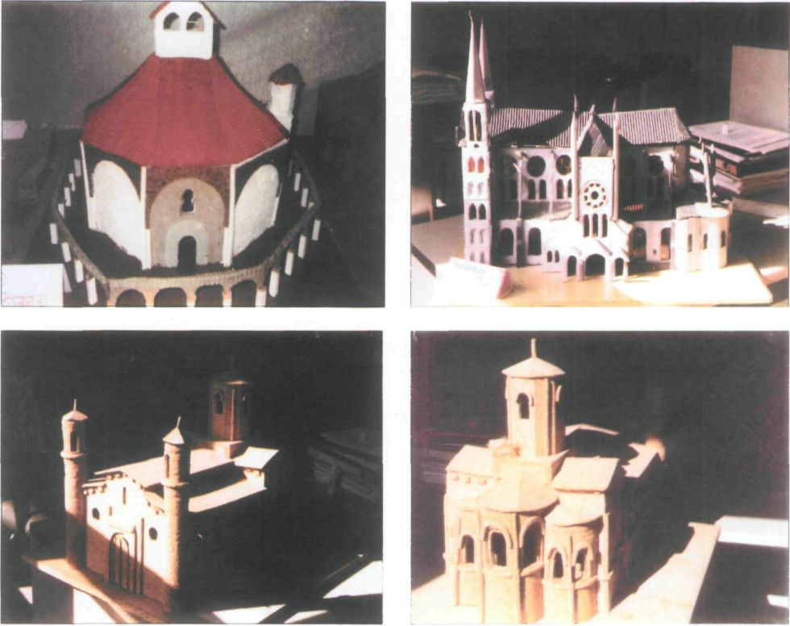

Figura 4. Ejemplos de otras maquetas

Isabel Gilili Torres, profesora. Colegio La Inmaculada. Calle Virgen del Carmen, nª 13 2803 Madrid (España).

Josefina Yago Escrivá. profesora itinerante. Equipo específico de atención educativa a personas ciegas y deficientes visuales -MEC/ONCE-. Centro de Recursos Educativos "Antonio Vicente Mosquete" de Madrid. Equipo Atención Educativa. Paseo de la Habana n° 208. 28036 Madrid (España).

* Este trabajo obtuvo uno de los terceros premios del X Concurso de Investigación Educativa sobre Experiencias Escolares convocado en 1995 por la entonces Sección de Educación del Departamento de Servicios Sociales para Afiliados de la ONCE, actual Dirección de Educación.

